~~~超精密加工實驗室-基本資料~~~
類 別：綜合型實驗室

簡介：
本系於民國 92 年成立超精密加工實驗室，其主要宗旨是為了讓學生了解超精密加工於各種機械製程上的應用。藉 由實驗的過程中，讓學生去熟悉超精密加工技術對加 工方式所帶來的影響，讓學生對微細放電加工、微細超音波振動加工、超精密平面研磨 加工、磁力研磨加工、流體研磨加工以及檢測／量測系統有更進一步的認識與了解。目的在使他們能夠更加清楚的知道，超精密加工技術法的應用時機與場合。

成立宗旨：
由於尺寸微小化與重量輕量化，是現今產品的發展趨勢。因此微細加工技術，已成 為微型零組件的重要製程。由於 半導體設備昂貴、加工環境嚴苛，且加工後的廢液很 容易造成環境的污染，因此並不是一般企業或研究單位都能投入的製程技術。微機械加 工中，像微雕銑加工，微 放電複合加工技術、微超音波加工、微雷射加工等，都能輕 易的加工出微米等級的零組件，且設備便宜、對加工環境的要求不高，因此適合一般的 小型企業或研究單 位來發展。目前的微零件當中，微尺寸的孔洞與溝槽，是應用最多的兩種加工技術。而為了 提高微孔洞與溝槽的精度，除了高精密的控制方法外，若能搭配奈米拋光技術，將可以 有效提升孔洞的精度與光度。而本中心所要發展的微孔與溝槽的拋光技術。

實驗機台:
- 線切割機
線切割放電加工機（Wire Electrical Discharging Machine），簡稱線切割機（WEDM）線切割機是利用具導電性之銅電極線做為工具電極，再電極與被加工物(一定要是導電物質)在兩者之間施以低電壓引弧，在特定時間內造成兩者之絕緣度被破壞，立即施以高壓電源產生放電電弧柱，利用它具放電熱能5000℃以上來溶融被加工物。其中需要施以加工液(通常是純水)做冷卻、凝固溶融部、排渣、回復極間絕緣等作用，上述引弧與放電動作持續進行，配合機台軸向運動與持續更新的銅電極線，可以生產出需要的直線或曲線路徑。線切割機屬於高精密度之加工，為精密機械業的重要設備。
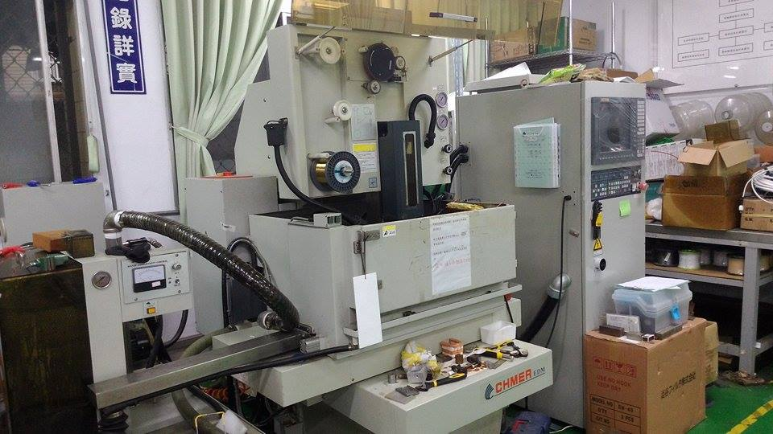
- 放電加工機
放電加工（Electrical Discharge Machining, EDM），是一種藉由放電產生火花，使工件成為所需形狀的一種製造工藝。介電質液體分隔兩電極並施以電壓，產生週期性快速變化的電流放電，以加工材料。其中一個電極稱為工具電極，或稱為極頭，另一個電極則稱為工件電極，或簡單稱作工件。在放電加工的過程中，工具電極和工件電極間不會有實際的接觸。放電加工是模具與精密機械的主要設備。
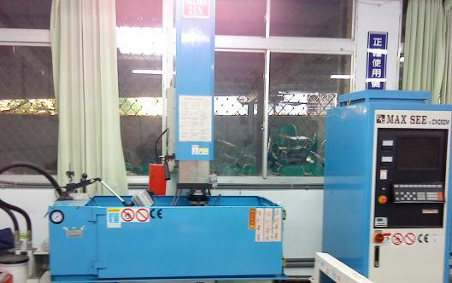

- 超精密研磨拋光
這方面的研究有：膠磁力研磨與流體研磨拋光加工：

3-1 流體研磨拋光機
流體研磨(Abrasive flow machining, AFM)乃是透過來回運動的液壓缸，將含有磨料的膠體擠入工件的孔洞，達到研磨拋光的目的。由於研磨用的彈性流體，會隨著孔穴的形狀而變形，非常適合對具有複雜孔洞的模穴拋光，本實驗結已經可以將線切割後的鏈片模孔拋光，且拋光精度(Ra)已經達到30奈米左右。另外本實驗室正在開發應用在流體研磨的螺旋式流道，利用此流道來改變拋光時膠體磨料的流動方向，達到均勻拋光的目的；目前深孔拋光後孔洞粗糙度的均勻性約可控制在0.06μm左右，精度重線性佳。

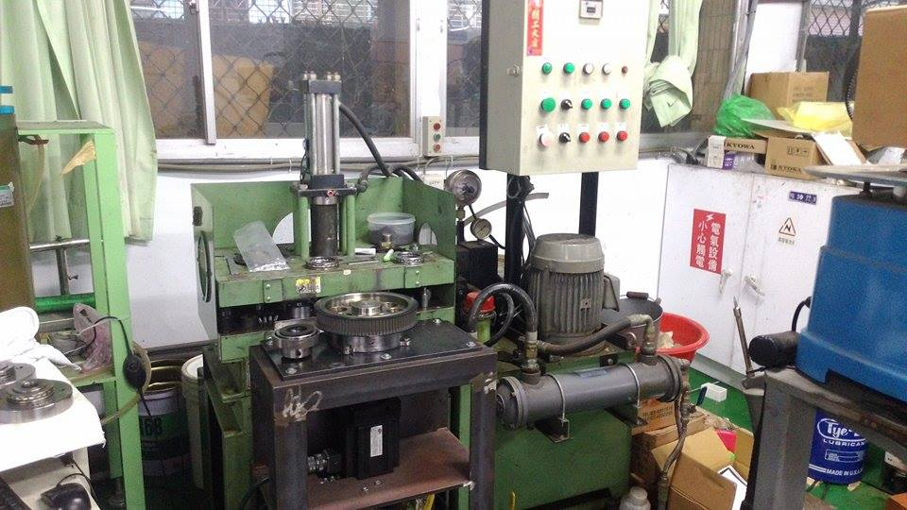
3-2 膠體磁力研磨機
所謂的膠體磁力研磨，是將磁性膠體磨料放入試件與磁極所形成的磁場中，磁性磨料因磁場中的磁力作用，會沿著磁力線的方向排列，形成磁力刷(magnetic brush)，然後藉由磁力刷與工件的相對運動，來對工件表面進行研磨拋光加工，目前國內外研究機構運用此方法，可以將表面粗糙度0.25 μm的SKD-11工件，拋光30分鐘後，讓粗糙度降為0.045μm，30分鐘的材料移除大約為200 mg；而使用本方法，對工件拋光同樣的時間，SKD-11的表面粗糙能夠從0.68μm下降至0.038μm，而材料移除更可達600mg，拋光效率是已知方法的三倍，效果非常顯著。

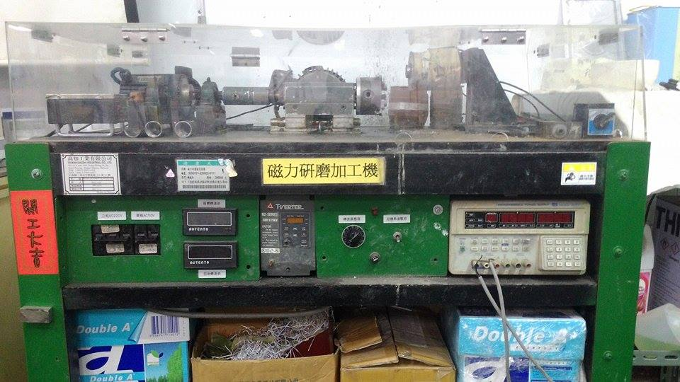
- 高速雕銑機
一種主要用於金屬切削的工具機，於1818年由包括埃里·惠特尼在內的數位美國機械工程師共同發明。以銑刀作為刀具加工工件表面這種方法叫做銑削。
銑床用來切削平面，或者用特殊形狀的銑刀銑出成型表面、螺旋槽或齒輪的齒形等。銑削時，工件裝在工作檯上或分度頭等附件上，銑刀作旋轉的切削運動，輔以工作檯作進給運動。

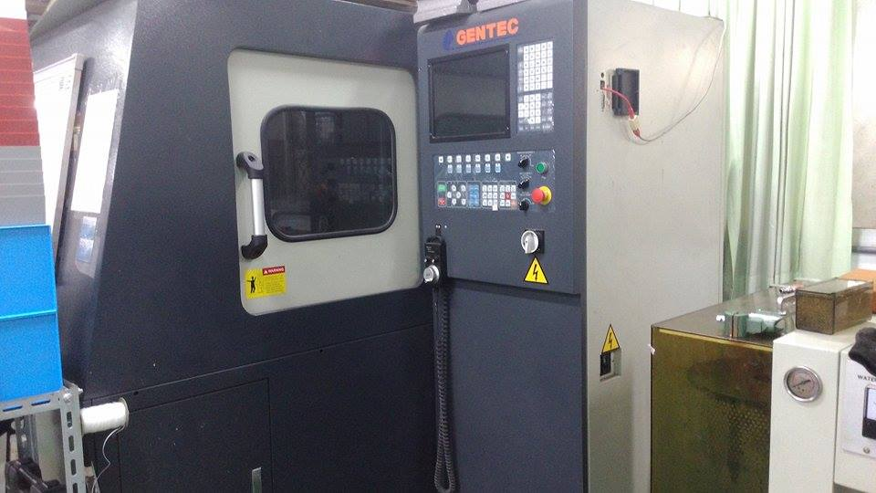

- 3D列印機
3D列印（英語：3D printing），又稱增量製造、積層製造（Additive Manufacturing，AM），可指任何列印三維物體的過程。3D列印主要是一個不斷添加的過程，在電腦控制下層疊原材料。^{[2]}3D列印的內容可以來源於三維模型或其他電子資料，其列印出的三維物體可以擁有任何形狀和幾何特徵。3D列印機屬於工業機器人的一種。
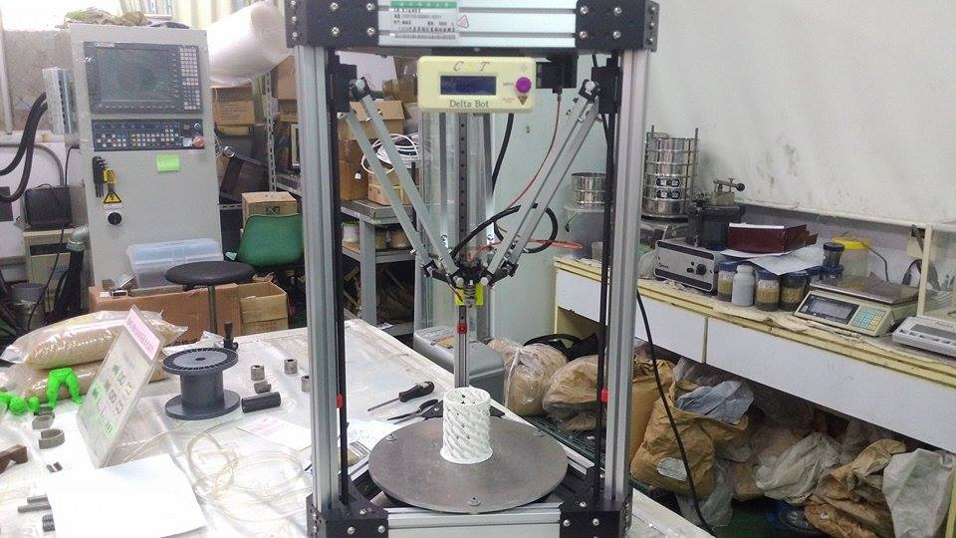
特色：
藉由實驗的過程中，讓學生去熟悉超精密加工技術對加工方式所帶來的影響，讓學生對微細放電加工、微細超音波振動加工、超精密平面研磨加工、磁力研磨加工、黏彈性流體研磨加工以及檢測／量測系統有更進一步的認識與了解。而透過3D列印機的應用，對學生在產品設計與製造的過程，可以提供更高的附加價值。

教學科目：非傳統加工、微細加工、機械製造
負責老師：王阿成
本資訊發佈者：無資料
E-MAIL： acwang@uch.edu.tw
其他相關網址：
備註欄：
本資料建立日期：2013/2/6 下午 09:25:42
本資料最後修訂日期：2016/11/14 上午 11:30:15

